
ОТЧЕТ О ПРОДЕЛАННОЙ РАБОТЕ ЗА 2021 ГОД
ДЕПУТАТА ТУЛЬСКОЙ ГОРОДСКОЙ ДУМЫ 6-ГО СОЗЫВА
ШВЫКОВА АЛЕКСАНДРА ВЛАДИМИРОВИЧА

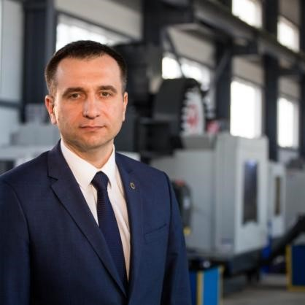
Уважаемые жители Привокзального территориального округа!
Представляю вашему вниманию отчет о проделанной в качестве депутата Тульской городской Думы 6- го созыва по избирательному округу №14 «Иншинский» работе за 2021 год.
Прежде всего, хочу поблагодарить активных жителей, которые помогали мне увидеть проблемы, найти пути решения этих проблем и провести работу по устранению недостатков и улучшению уровня жизни в округе.
Также хочу поблагодарить администрацию города Тулы, поскольку в ходе реализации своей деятельности неоднократно обращался в структурные и функциональные подразделения и практически всегда видел открытость, желание реализовать конструктивные инициативы и оказывать содействие в решении проблем.
Надеюсь, что и далее буду оправдывать Ваше доверие делами и результативной работой!!

РАБОТА С ИЗБИРАТЕЛЯМИ

Избирательный округ №14 «Иншинский» насчитывает около 24 000 избирателей.
В состав округа входят: Одоевское шоссе, ул. М. Жукова, Кабакова, Тихмянова, Санаторная, Болотова, Полюсная, все проезды Мясново, микрорайоны «Петровский квартал», «Северная Мыза», «12-лет Октября», поселки:Иншинский, Рассвет, Новый, с.Зайцево, Д, Хопилово, Харино, Н. Китаевка, Верхнее и Нижнее Елькино, Кураково, Садки, Юрьево, Рвы, Ратово, Дементеево и т.д.
Взаимодействие с избирателями – одно из главных направлений в моей деятельности. Оказание содействия жителям округа в решении волнующих вопросов – основная задача депутата.
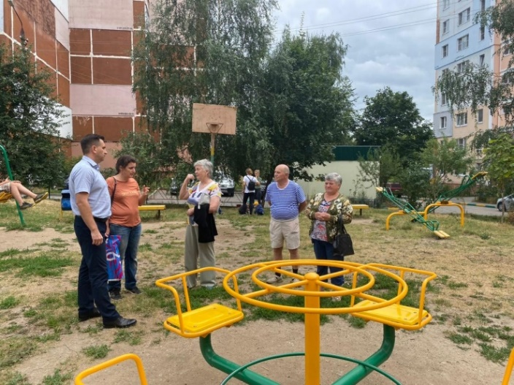
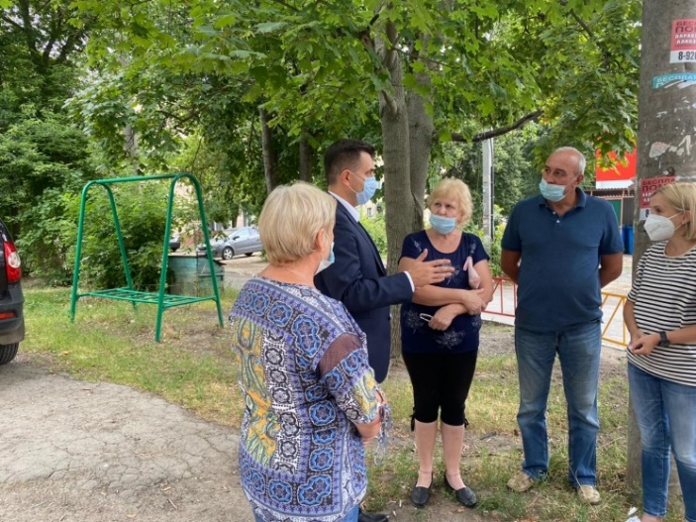
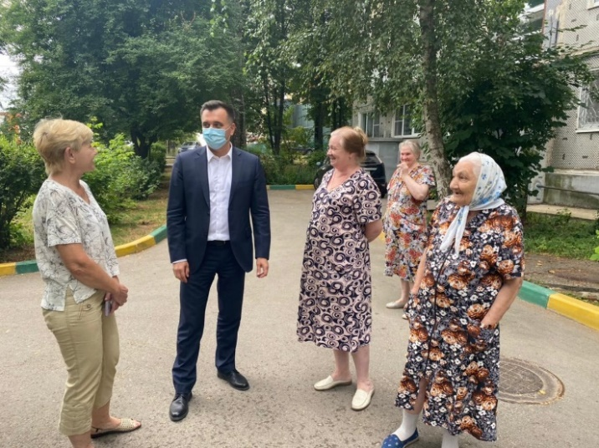
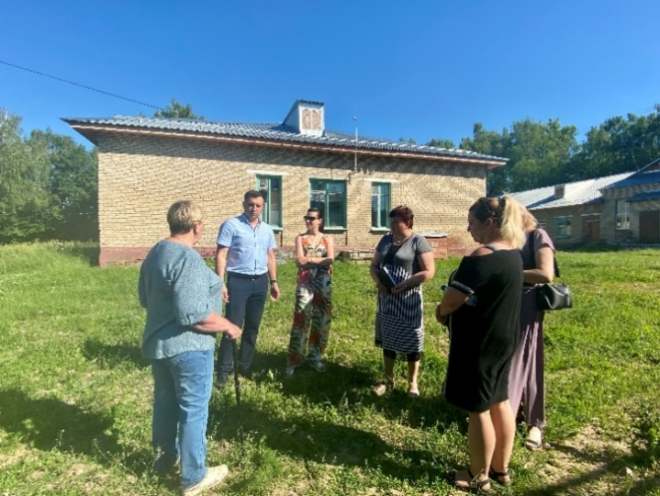
Встречи с избирателями проходят, несмотря на неблагоприятную эпидемиологическую обстановку с соблюдением всех санитарных норм в формате личных и дистанционных приемов, также осуществляются выездные встречи во дворах.

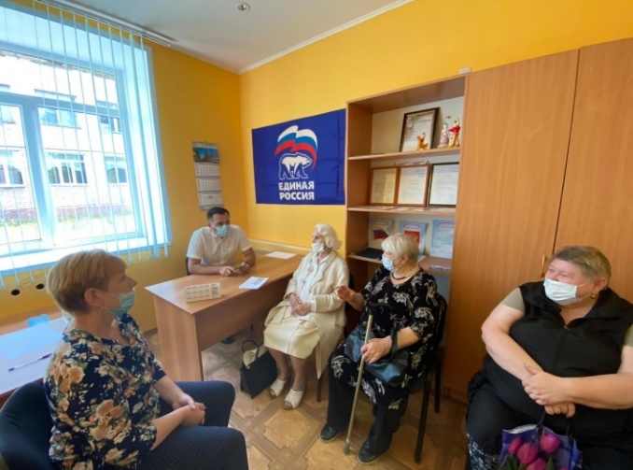
Обращения избирателей касаются самых разных вопросов: жилищно-коммунальная и социальная сферы, благоустройство дворов, оказание материальной помощи, проведение капитального ремонта, а также участия в проектах «Народный бюджет», «Формирование современной городской среды» и «Наш город».
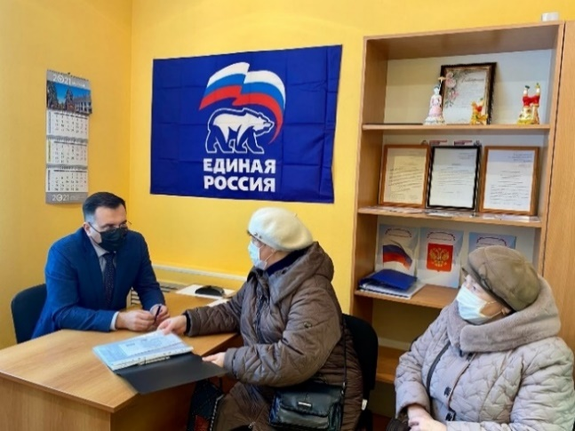
Избирателям предоставляются консультации и разъяснения, при необходимости по поступившим обращениям делаются запросы. Благодаря совместной плодотворной работе с жителями округа, Правительством Тульской области, Администрацией города Тулы и ресурсоснабжающими организациями, в 2021 году удалось решить немало вопросов.
Одними из примеров стали следующие выполненные работы по обращениям граждан:
- обустройство остановочного павильона в по ул. М. Тихмянова г. Тулы;
- работы по устранению провала колодца ливневой канализации по ул. 18-ый проезд Мясново в районе д.№87;
- ремонт дорожного покрытия в д.Нижнее Елькино;
- обустройство кювета для отвода талых вод в д.Струково;
- ремонт дорожного покрытия по ул.Дружбы.
По ряду обращений работы запланированы на 4 квартал 2021 года.
В целях оперативного решения вопросов жителей округа, работают депутатские приемные. График работы приемных и адреса:
1. г. Тула, ул. Кабакова, 92, ЦО №43 (приемная депутата)
1-я и 3-я среда месяца- с 16.00 до 17.00;
2-я пятница месяца-с 11.00 до 12.00;
4-я пятница месяца- с 14.00 до 15.00.
2. пос. Иншинский, д. 34 (отдел по работе с территорией «Иншинское» ГУ администрации города Тулы по Привокзальному территориальному округу)
1-я и 3-я среда месяца- с 17.30 до 18.30; 4-я пятница месяца- с 10.00 до 12.00.
Запись на прием осуществляется по телефонам:
+7(910)551-39-52, +7(920)777-73-40.

В рамках народного обсуждения Программы развития Тульской области на 2021-2026 годы принимал участие во встрече с жителями п. Косая гора и п. Иншинский. В числе ключевых вопросов - ремонт и строительство дорог, благоустройство дворов, развитие общественных пространств и рекреационных территорий, доступность медицинской помощи, патриотическое воспитание, создание условий для активного долголетия и здорового образа жизни.
Жители проявляют высокую заинтересованность в развитии своих населенных пунктов. От них поступило много конструктивных предложений и инициатив. Каждое нашло отражение в итоговых протоколах мероприятий.
Помимо решения различных вопросов по обращениям, с жителями также проводятся различные праздничные мероприятия.
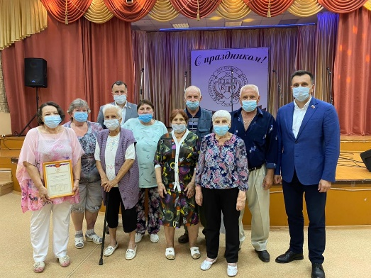
8 августа в посёлке Иншинский состоялось торжественное мероприятие, посвящённое Дню строителя.
Поздравил активистов, силами которых был построен и благоустроен посёлок.
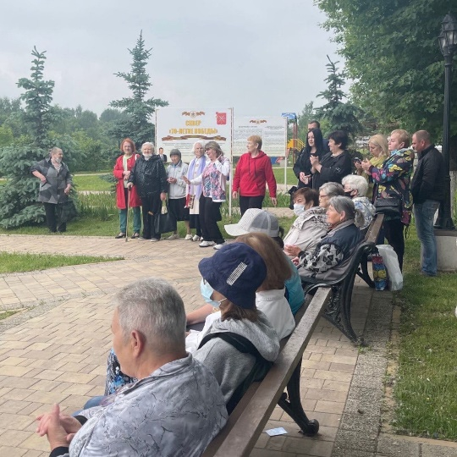
Мероприятие сопровождалось праздничным концертом в исполнении творческого коллектива ДК посёлка Иншинский и чаепитием.
Праздничное мероприятие, посвященное Дню России, проведено в сквере 70-летия Победы в тульском микрорайоне Мясново. Для туляков это дорогое и памятное место – именно здесь в 1941 году проходил рубеж обороны города и героическое противостояние армадам рвущегося к Москве неприятеля.
Сквер 70-летия Победы был построен по просьбе ветеранов и жителей микрорайона Мясново, обратившихся к депутату Государственной Думы В.В. Дзюбе за помощью в 2014 году.
В День России участие в празднике в сквере Победы приняли более 500 жителей города - представители территориального общественного самоуправления, активные граждане, молодежь и пожилые люди, семьи с детьми, а также представители администрации по Привокзальному округу и сторонники «Единой России». Теплая солнечная погода добавила красок праздничному настроению туляков и сделала мероприятие по-настоящему светлым и радостным.
11 июня 2021 года во дворе дома №14г по ул. М. Жукова г. Тулы состоялся праздник двора.
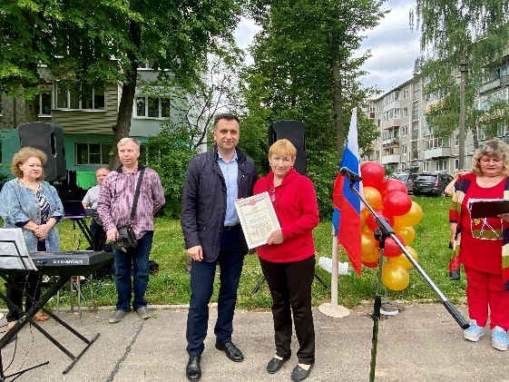
Мероприятие началось с вручения Благодарственных писем активным жителям округа за высокую социальную ответственность и весомый вклад в развитие города.
Для туляков был организован праздничный концерт с участием творческих коллективов, конкурсы и чаепитие из тульского самовара.
Жители выразили благодарность за организованный праздник и возможность отдохнуть вместе с детьми.

АДРЕСНАЯ ПОМОЩЬ

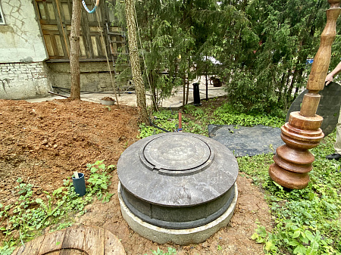
В своей работе большое внимание уделяю обращениям социально-незащищенных категорий граждан: пенсионеров, инвалидов, а также семей, оказавшихся в сложной жизненной ситуации.
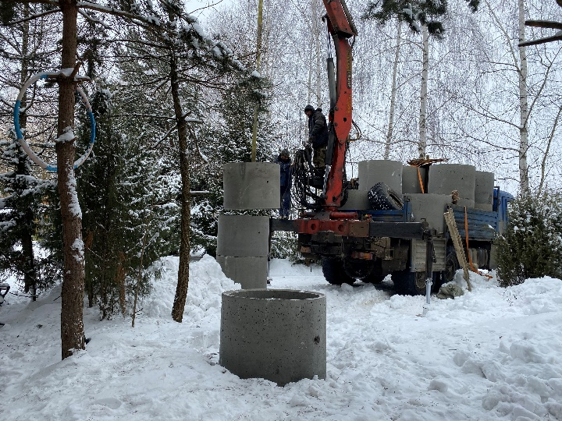
В январе отчетного года в рамках личного приема к депутатам, членам фракции «Единой России» обратилась жительница деревни Уваровка г. Тулы. Заявительница сообщила, что вместе с тремя несовершеннолетними детьми проживает в частном доме, в котором отсутствует водоснабжение. Ближайший источник воды находится на расстоянии более трех километров. Многодетной семье всегда нужна вода и единственным решением проблемы в кратчайшие сроки стало оборудование собственного колодца. В связи с тем, что работы по устройству колодца являются достаточно дорогостоящими, семье потребовалась помощь. Я не остался равнодушными к проблеме многодетной семьи, после проработки технических аспектов в течение месяца колодец был полностью оборудован.
30 марта отчетного года посетил ГУ ТО «Тульский психоневрологический интернат», расположенный в деревне Прудное г. Тулы. В специализированном учреждении проживают 87 воспитанников, преимущественно люди с ограниченными возможностями здоровья, а также пожилые люди.
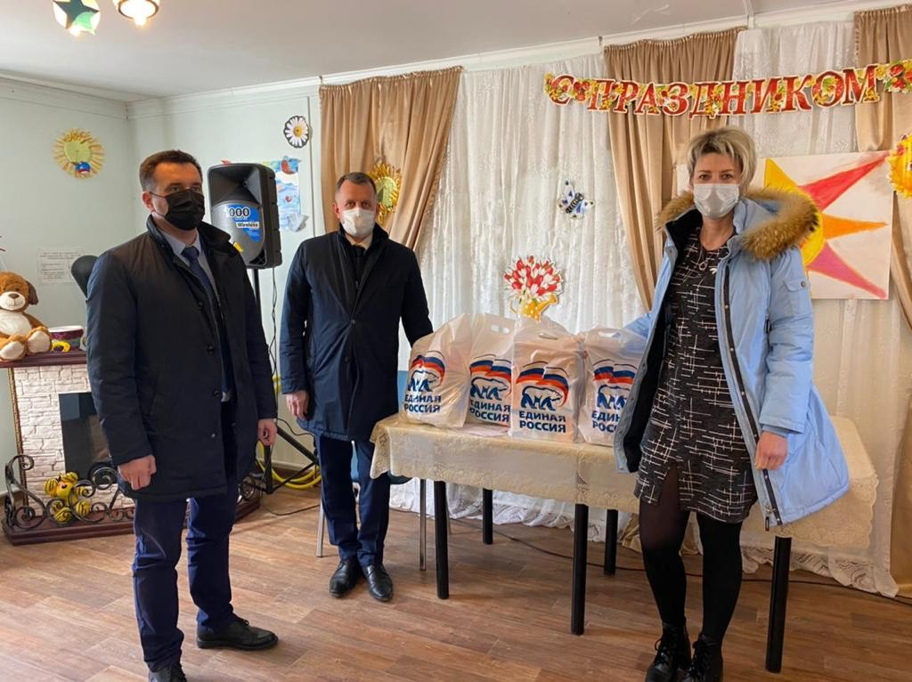
Проживающим предоставляется широкий перечень социальных услуг, направленных на создание благоприятной терапевтической среды. Сотрудники интерната проводят различные развивающие мероприятия для воспитанников, организовывают культурные и творческие программы.
Во время визита подробно обсудили вопросы жизнеобеспечения интерната, благоустройства прилегающей территории, состояния подъездной автодороги с руководством учреждения. В ходе визита воспитанникам интерната были переданы сладкие подарки.
Выражаю огромную благодарность сотрудникам за профессионализм, терпение и внимательное отношение к проживающим.
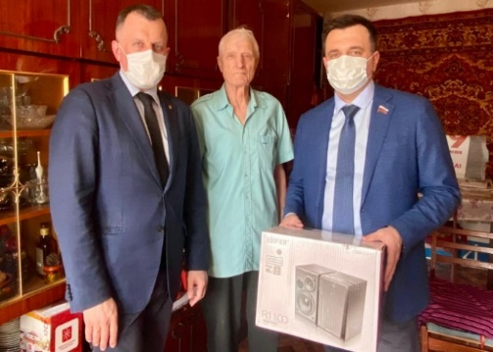
Ветеран Великой Отечественной войны Владимир Иванович Дудник, у которого в связи с ухудшением слуха стали возникать сложности при просмотре телевизора, попросил помочь в приобретении устройства для повышения громкости звука, т.к. внутренние динамики телевизора не обеспечивают достаточный уровень громкости. В январе 2021 года при посещении фронтовика ему была подарена акустическая система.

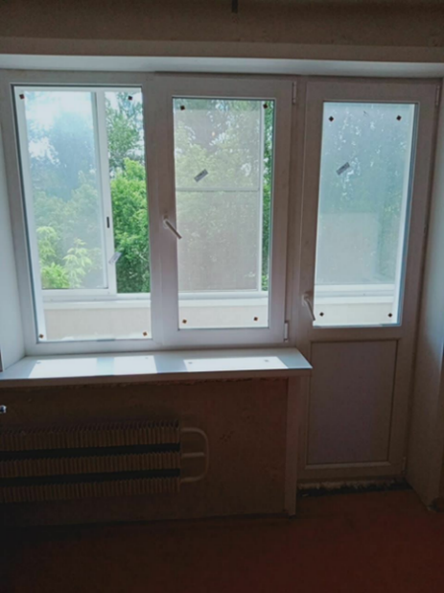
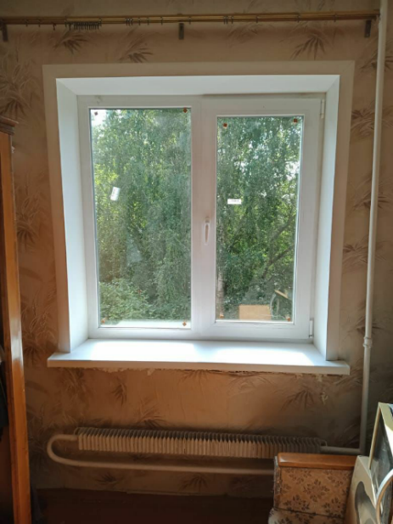
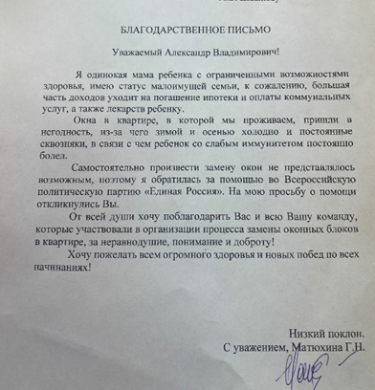
В мае 2021 года из Тульского регионального отделения партии «Единая Россия» поступило обращение от жительницы ул. Плеханово г. Тулы с просьбой оказать помощь по замене оконных блоков в квартире, в которой она проживает с ребенком с ограниченными возможностями здоровья. Из-за неудовлетворительного состояния окон осенью и зимой в квартире было очень холодно, что пагубно влияло на состояние здоровья ребенка. Материальное положение семьи не позволяло произвести замену самостоятельно. По обращению было принято положительное решение и в июле произведена замена оконных блоков на ПВХ.
Семья выразила письменную благодарность за оказанную помощь.
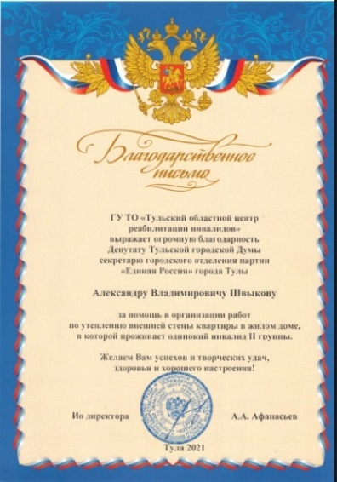
Также в мае 2021 года поступило обращение от руководителя государственного учреждения Тульской области «Тульский областной центр реабилитации инвалидов» с просьбой оказать помощь в утеплении внешней стены квартиры, в которой проживает одинокая женщина-инвалид II группы. Необходимые работы по утеплению фасада выполнены в августе 2021 года, в то время, как женщина находилась на госпитализации в г. Обнинске.
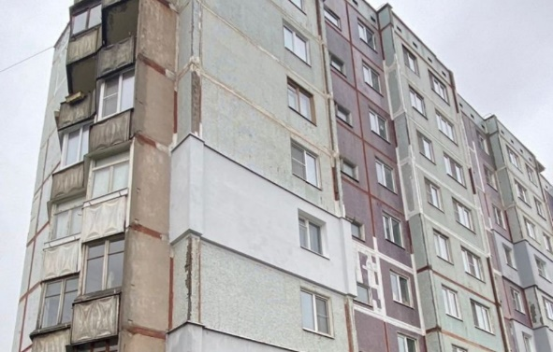
Руководитель государственного учреждения Тульской области «Тульский областной центр реабилитации инвалидов» выразил благодарность за оказанную помощь.

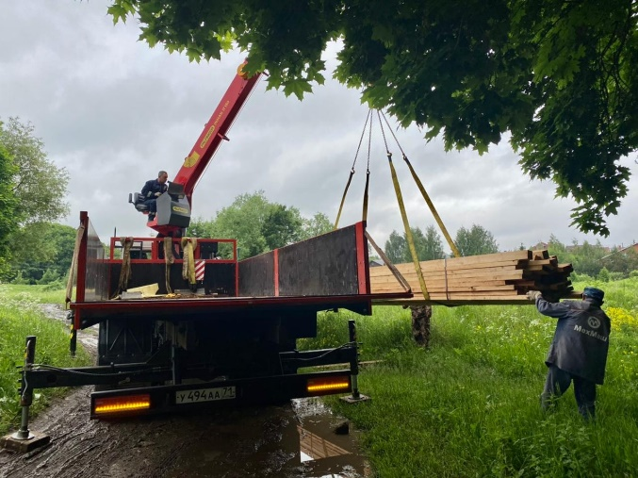
Из государственного учреждения Тульской области «Комплексный центр социального обслуживания населения №1» поступило обращение с просьбой об оказании материальной помощи многодетной семье для восстановления кровли жилого дома, пострадавшего после пожара.
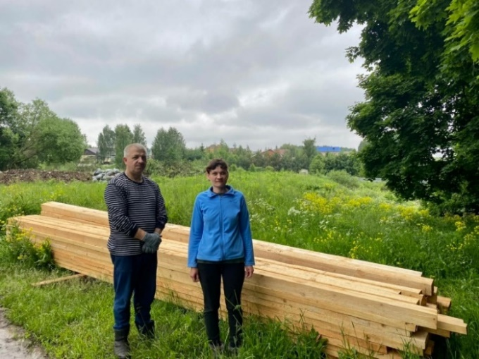
Пожар произошел в конце марта текущего года. В результате возгорания пострадало практически все домовое имущество. Восстановление жилого помещения являлось весьма затратным и семье, воспитывающей четырех маленьких детей, потребовалась помощь.
По поступившему обращению принято положительное решение. Строительные материалы приобретены и доставлены к дому заявителей.
Семья выразила благодарность за оказанную помощь и неравнодушное отношение к людям, оказавшимся в сложной жизненной ситуации.
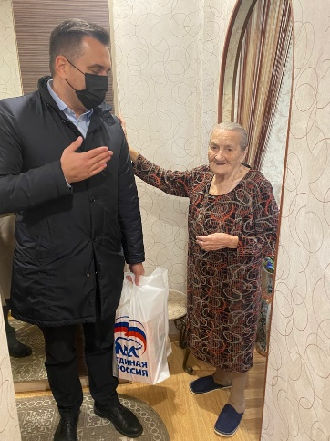
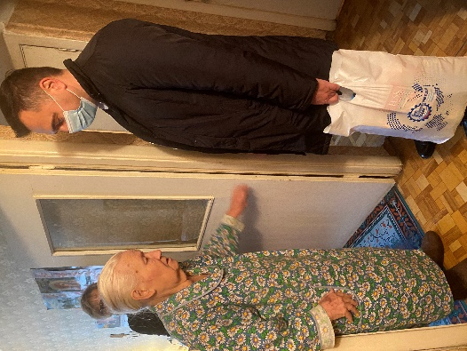
В ноябре текущего года в рамках реализации совместной социальной программы Тульского регионального отделения «Союза Машиностроителей России» и завода «Мехмаш» принял участие в доставке нуждающимся продуктовых наборов.
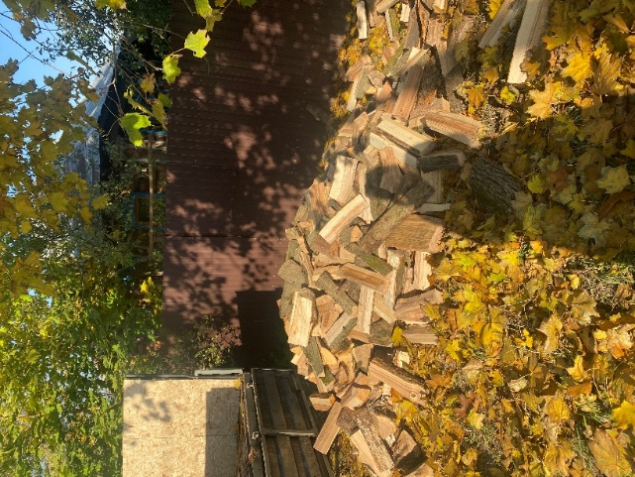
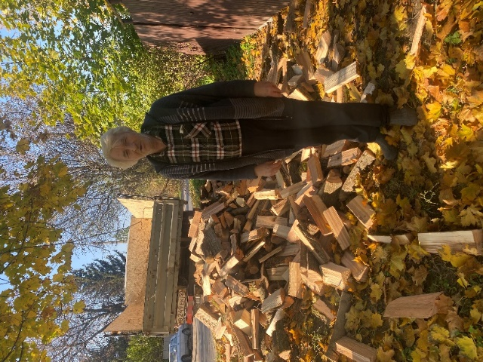
Из государственного учреждения «Управление социальной защиты населения Тульской области» поступило обращение с просьбой оказать помощь в приобретении дров одинокому пенсионеру, проживающему в доме с печным отоплением. Дрова доставлены пенсионеру по адресу проживания.
Также в текущем году оплачены коммунальные счета для Союза пенсионеров Привокзального округа и оказана помощь в оплате коммунальных платежей Совета ветеранов Привокзального округа
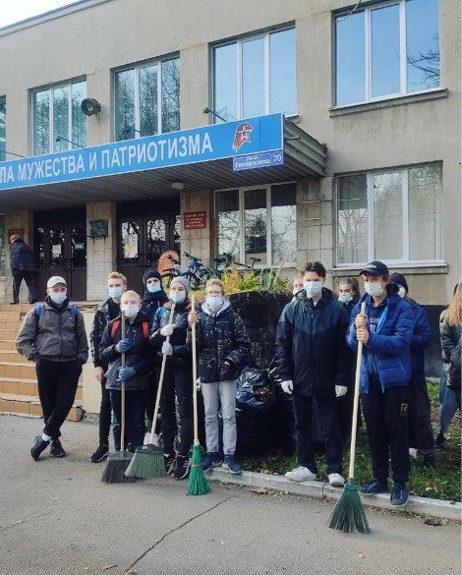
Совместно с депутатом Государственной Думы Виктором Дзюбой, депутатом Тульской областной Думы Дмитрием Афоничевым оказали спонсорскую помощь для создания 50 рабочих мест в Профессиональном образовательном учреждении Тульской объединенной технической школе им. Л.П. Тихмянова ДОСААФ России и с целью участия в Программе «Организации временного трудоустройства несовершеннолетних граждан в возрасте от 14 до 18 лет в свободное от учебы время» Центра занятости населения г. Тулы.
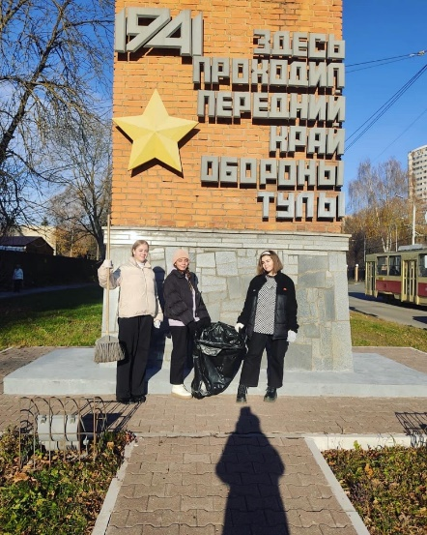
В профессиональном образовательном учреждении сложилась добрая традиция ежегодно на время каникул трудоустраивать подростков для адаптации на современном рынке труда и приобретения ими трудовых навыков. Во время работы в учреждении подростки не только приобщаются к труду, но и получают основы военно-патриотического воспитания, что важно для становления человека как личности. Создание рабочих мест для несовершеннолетних граждан также способствует профилактике подростковой преступности, наркомании и правонарушений среди несовершеннолетних граждан и является материальной поддержкой учащейся молодежи.
ПОДДЕРЖКА ОБРАЗОВАНИЯ

«Образование –ключ от будущего».

В рамках заключенного в 2020 году договора социального партнерства с Центром образования № 44 имени Маршала Советского Союза Г.К. Жукова в феврале отчетного года оказана материальная помощь в софинансировании проекта «Народный бюджет» - замена оконный блоков на ПВХ.
В марте 2021 года ко мне обратилась директор МБОУ «Центр образования № 44 имени Маршала Советского Союза Г.К. Жукова» М.В. Трусова, с просьбой оказать содействие в софинансировании проекта «Народный бюджет» по замене оконных блоков на ПВХ в учебном корпусе, расположенном по адресу: г. Тула, Одоевское шоссе, д. 106.
Руководством центра образования и родительским комитетом было принято решение об участии в проекте «Народный бюджет», но сбор денежных средств для софинансирования вызвал затруднение. Центру образования была оказана помощь в софинансировании проекта.
Выполнение работ по замене оконных блоков началось в июне 2021 года и в июле работы были завершены в полном объеме.
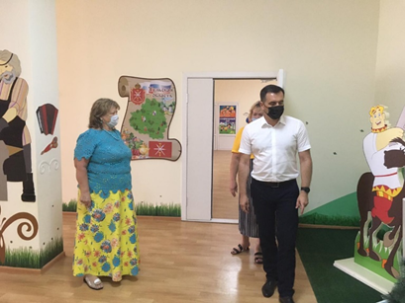
Как генеральный директор предприятия и депутат Тульской городской Думы ставлю перед собой и центрами образования задачу привести систему образования не только в соответствие с требованиями времени, но создать современные, достойные условия для учебы и воспитания.
Перед началом нового учебного года, в составе межведомственной комиссии, совместно с представителями администрации города Тулы, МЧС, Росгвардии и Тульской городской организации Профсоюза работников образования принял участие в проверке степени готовности образовательных и дошкольных учреждений. Проверка готовности образовательных учреждений к новому учебному году – важный и ответственный процесс. От соблюдения противопожарных и антитеррористических требований зависит самое дорогое для каждого из нас – жизнь и безопасность наших детей.
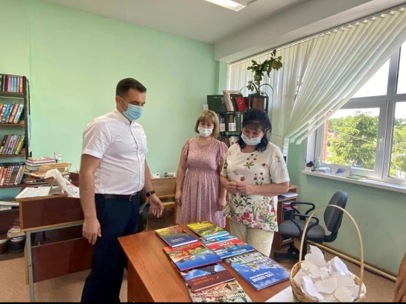
В библиотечный пункт в поселке Иншинский и поселке Рассвет города Тулы в отчетном периоде мной переданы книги.
Фонд библиотек пополнился книгами о Тульском крае, в которых рассказывается о достопримечательностях, ремеслах и храмах.
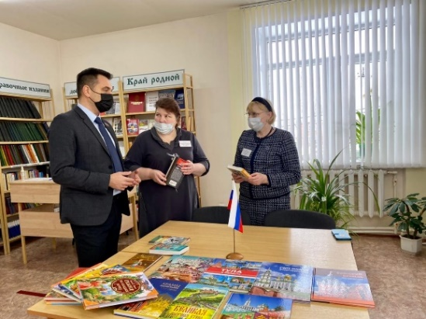
Переданные в библиотеку книги содержат много интересной и познавательной информации о нашем городе, его истории и культуре. Издания будут интересны для читателей всех возрастов, в том числе и детей.
Также принял участие в благотворительной акции «Дарите книги с любовью», приуроченной к Международному дню книгодарения, посетил библиотеку в селе Зайцево и передал книги о Великой Отечественной войне, об истории и традициях Тульского края, детские сказки и художественную литературу.
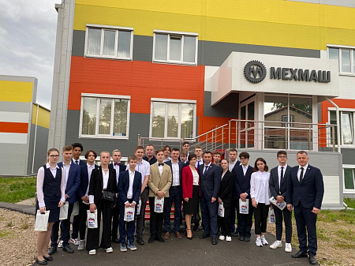
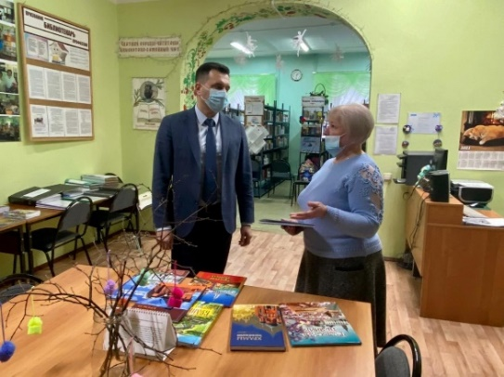
Эта акция стала доброй традицией, благодаря которой многие библиотеки нашего города имеют возможность получить новые интересные книги. Главная цель акции – приобщить подрастающее поколение к чтению и показать, что бумажная книга и сегодня остается актуальной и не теряет своей ценности.
В мае, совместно с депутатом Государственной Думы ФС РФ Виктором Дзюбой, министром промышленности и торговли Тульской области Вячеславом Романовым и депутатом Тульской областной Думы Дмитрием Афоничевым организовали ознакомительную экскурсию на заводе «Мехмаш» для школьников Центра образования №23.
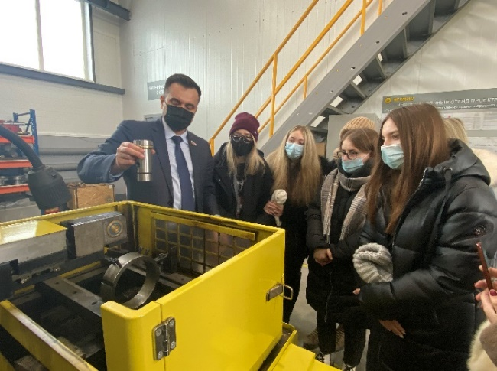
В ходе экскурсии ребята узнали о работе предприятия, выпускаемой продукции, работе конструкторов, об условиях работы и социальной жизни предприятия. На примере молодого, активно развивающегося предприятия учащиеся смогли определить для себя дальнейший путь в выборе профессии. Также в феврале проведена экскурсия по заводу в рамках акции «Мой выбор» для школьников ЦО № 44

ПОДДЕРЖКА РАЗВИТИЯ СПОРТА
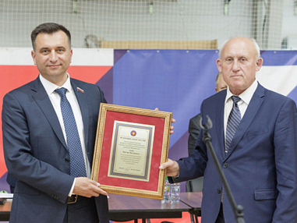
Завод "Мехмаш", возглавляемый мной, с 2011 года является генеральным спонсором Федерации дзюдо Тульской области. В спорткомплексе «Новое поколение» принял участие в торжественном открытии Чемпионата Центрального федерального округа по дзюдо среди мужчин и женщин. Более 200 спортсменов из 15 регионов ЦФО прияли участие в соревнованиях. На татами вышли сильнейшие дзюдоисты России, мастера спорта международного класса.

ИСТОРИЧЕСКАЯ ПАМЯТЬ

В преддверии Дня защитника Отечества почтил память погибших в Великой Отечественной войне, возложив цветы к памятнику-обелиску в сквере «70-летие Победы» города Тулы.
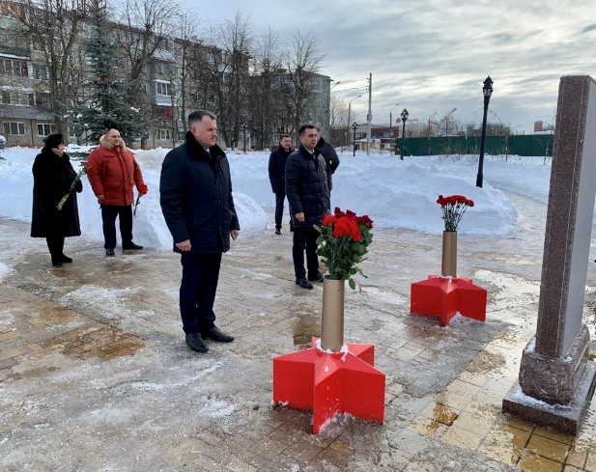
В церемонии возложения цветов также приняли участие депутаты Государственной Думы ФС РФ Виктор Дзюба, Владимир Афонский, депутат Тульской областной Думы, первый заместитель генерального директора завода «Мехмаш» Дмитрий Афоничев, депутат Тульской городской Думы Инна Шевелева, начальник главного управления по Привокзальному территориальному округу г. Тулы Евгений Пятисоцков. Почтили память защитников Отечества минутой молчания.
В апреле 2021 года принял участие в Международном историческом диктанте на тему событий Великой Отечественной войны 1941-1945 гг. – «Диктант Победы».
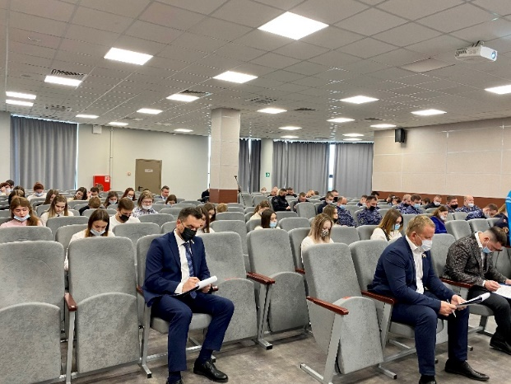
Мероприятие состоялось в торжественной обстановке на региональной площадке «Диктанта Победы», в военно-патриотическом парке «Патриот - Тула». Акция инициирована Партией «Единая Россия» совместно с Российским историческим обществом, Российским военно-историческим обществом и движением «Волонтеры Победы».
«Диктант Победы» - международная историческая акция, которая позволяет гражданам России и других государств проверить свои знания о событиях Великой Отечественной войны. Каждому из нас важно знать историю своей страны, историю Великой Победы, передать эти знания подрастающему поколению, воспитывая в них чувства патриотизма.
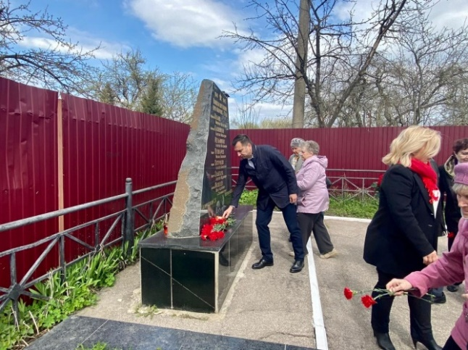
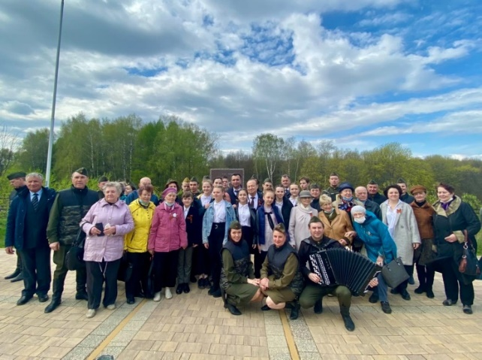
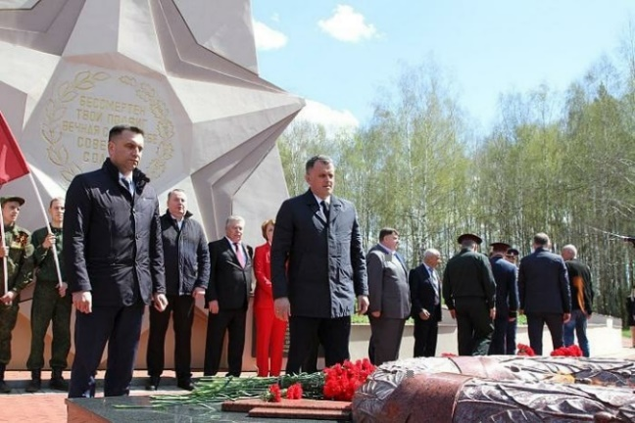
В преддверии Дня Победы принял участие в торжественной церемонии возложения цветов к памятнику-обелиску в сквере «70-летие Победы» города Тулы и Братскому захоронению воинов, погибших при обороне Тулы в 1941 году в поселке Михалково, а также в торжественной церемонии зажжения Вечного огня на Кургане Бессмертия в Белевском районе, имел честь присутствовать на военном параде, прошедшем в честь 76-й годовщины Победы в Великой Отечественной войне в городе-герое Туле на площади Ленина, а также в торжественном мероприятии в Тульском государственном музее оружия.
Задача каждого из нас помнить какой ценой была достигнута Великая Победа.
16 октября 2021 года принял участие в торжественном мероприятии по открытию памятной стеллы Воинам-пограничникам в сквере 70-летия Победы.
В данном мероприятии также приняли участие делегации пограничных ветеранских организаций из различных регионов Российской Федерации, кадеты Кадетской школы им. Героя СССР генерала армии Матросова В.А. г. Москвы, ученики школ и жители Привокзального территориального округа.

ПОЗДРАВЛЕНИЕ ВЕТЕРАНОВ ВЕЛИКОЙ ОТЕЧЕСТВЕННОЙ ВОЙНЫ

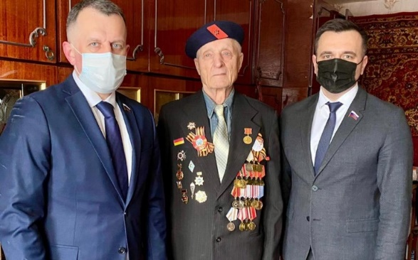
Сегодня наш общий долг – сохранить историческую память о героических защитниках нашего города и передать эту память нашим детям. Мы всегда будем чтить подвиг тех, кто героически сражался на фронтах, трудился в тылу, восстанавливал страну в послевоенные годы. Низкий поклон Ветеранам за мужество, стойкость и самоотверженность на передовой и в тылу! Память о героях всегда будет жить в наших сердцах.
Ежегодно принимаю участие в поздравлениях ветеранов Великой Отечественной войны с праздниками.
С Днем защитника Отечества Поздравил ветеранов Великой Отечественной войны Владимира Ивановича Дудника и Владимира Владимировича Розова.
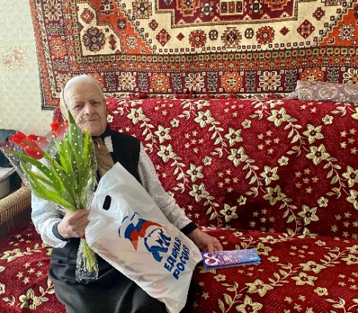
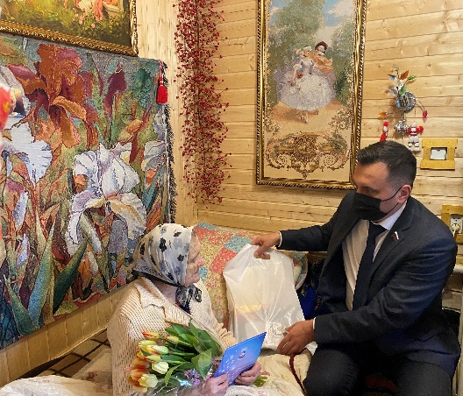
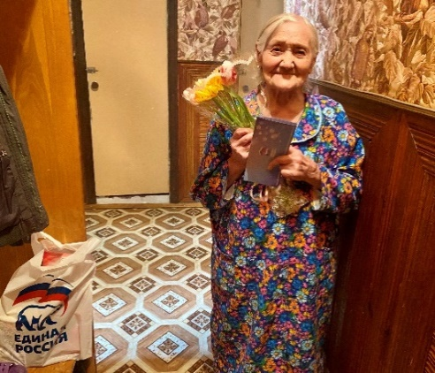
Поздравил женщин-ветеранов Великой Отечественной войны Зозулю Анастасию Ильиничну, Кареву Нину Прокофьевну и Табунникову Марию Петровну с Международным женским днем.

Для меня большая честь и ответственность поздравлять с 8 марта уважаемых женщин-ветеранов Великой Отечественной войны. Мы бережем память об их подвиге и это отношение стараемся передать подрастающему поколению.
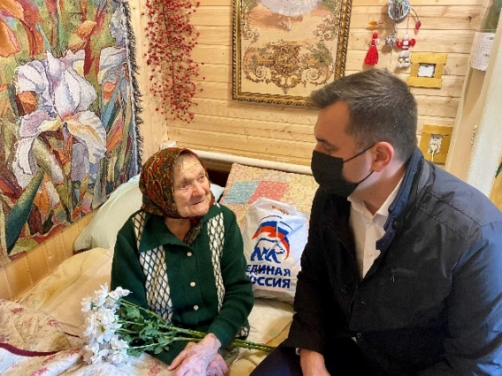
Поздравил ветеранов Великой Отечественной войны, проживающих в привокзальном округе с великим праздником – Днем Победы и вручил подарочочные наборы от Губернатора Тульской области Алексея Геннадьевича Дюмина и подарки от Партии «Единая Россия».
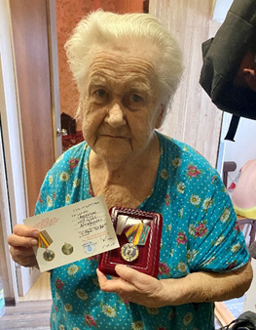
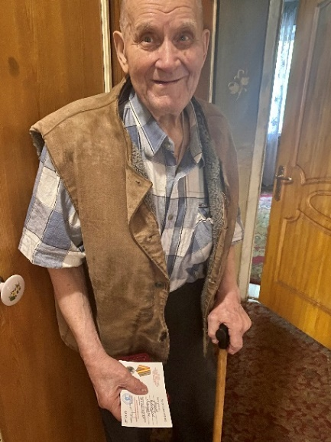
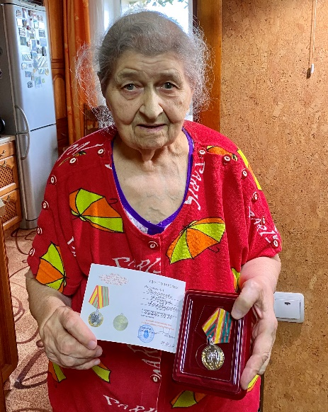
К 80-летию обороны Тулы с великой гордостью и благодарностью передал ветеранам Великой Отечественной войны, проживающим в Привокзальном округе, памятные медали «В память 80-летия обороны Тулы и начала контрнаступления под Москвой».
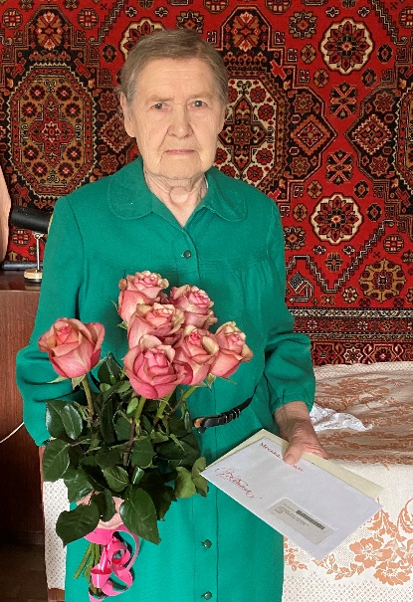
Для меня огромной честью было поздравить ветерана Великой Отечественной войны – труженика тыла Анну Николаевну Жильцову с юб илеем – 90 - летием.
Поблагодарил именинницу за многолетний, добросовестный труд и вклад в общую Победу.
Ветерану были переданы поздравительные письма от Президента РФ Владимира Путина и Губернатора Тульской области Алексея Дюмина и памятные подарки.

УЧАСТИЕ В СУББОТНИКАХ

15 мая принял участие в общеобластном субботнике, который проходил на береговой зоне реки Воронки рядом с исторической станцией «Козлова засека».
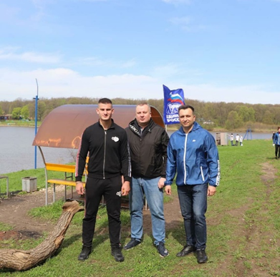
В субботнике также приняли участие депутат Государственной Думы ФС РФ Виктор Дзюба, депутаты Тульской городской Думы, члены местного отделения Партии «Единая Россия».
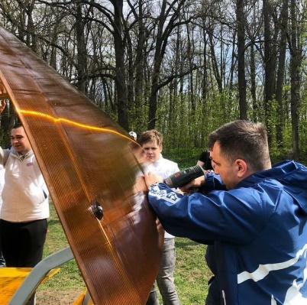
Все активно поддержали инициативу губернатора участвовать в субботнике, который был перенесен из-за неблагоприятных погодных условий с 24 апреля на 15 мая. Перед началом летнего сезона представители партии участвуют в уборке, ремонте и благоустройстве объектов для досуга и отдыха туляков. Будем и дальше проводить такие акции, объединять неравнодушных людей и вместе стараться сделать наш город чище.

ПРОЕКТЫ:
«НАРОДНЫЙ БЮДЖЕТ»,

«ФОРМИРОВАНИЕ СОВРЕМЕННОЙ ГОРОДСКОЙ СРЕДЫ»,

На территории нашего региона реализуются проекты, направленные на создание комфортных условий для проживания граждан: благоустройство дворовых и городских пространств, ремонт дорог и коммунальной инфраструктуры, строительство детских и спортивных площадок.
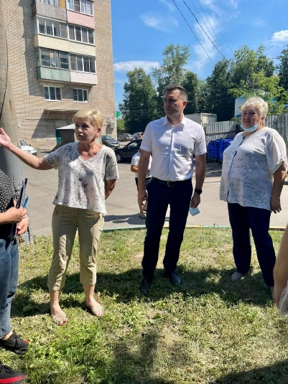
Проекты обеспечивают прямую связь населения с органами местного самоуправления. В рамках своей работы вхожу в состав комиссии по оценке качества и приемке выполненных работ по реализуемым программам.
- В рамках проекта «Формирование современной городской среды» в 2021 году по адресу: г. Тула, Одоевское шоссе, д. 32 принял участие в приемке выполненных работ по ремонту дворового проезда, освещению придомовой территории, также установлены скамейки и урны. По результатам встречи составлен акт приемки выполненных работ, подписанный жителями и членами комиссии.

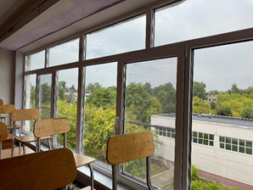
- В рамках реализации программы «Народный бюджет» в 2021 году принял участие в приемке работ по следующим адресам: МБОУ «Центр образования № 44 имени Маршала Советского Союза Г.К. Жукова» (замена оконных блоков на ПВХ), многоквартирный дом № 7 по ул. Санаторная (межпанельные швы).
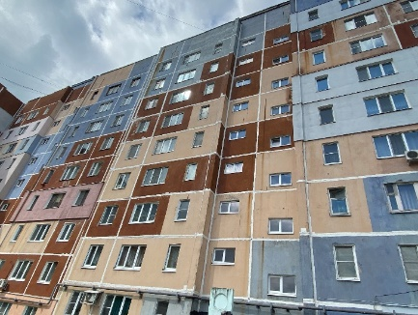
28 июля 2021 года состоялась приемка выполненных работ, в ходе которой межведомственная комиссия установила, что оконные конструкции отвечают установленным требованиям и стандартам безопасности. Работы выполнены надлежащим образом.
Работы по утеплению межпанельных швов также приняты без нареканий.

Проект "Наш город" в муниципальном образовании город Тула направлен на определение и реализацию социально значимых мероприятий, направленных на повышение уровня и качества жизни жителей муниципального образования город Тула при непосредственном участии населения в деятельности органов местного самоуправления в решении проблем местного значения. Реализация программы проходит в тесном контакте с жителями округа.
- В рамках проекта «Наш город» в 2021 году, в том числе в рамках экономии, были запланированы следующие работы:
- Установка скамеек, ремонт дворового проезда (асфальтирование) по адресу:8-й проезд Мясново, д.77;
- Установка металлического ограждения по адресу: ул.Болотова, д.69;
- Ремонт асфальтового проезда по адресу: Одоевское шоссе, д.15;
- Установка ограждений и скамеек по адресу: Одоевское шоссе, д.38
- Устройство ограждения детской игровой площадки по адресу: пос. Рассвет, д.37;
- Устройство резинового покрытия на детской тигровой площадке по адресу: ул.Санаторная, 7
- Установка детского игрового и спортивного оборудования по адресу: Одоевское шоссе, 32;
- Ямочный ремонт асфальтового покрытия по адресу: ул. М.Жукова, 10А.
- Устройство асфальтовой дорожки по адресу: ул. Санаторная, д.2.
- Устройство барьерного ограждения (искусственная неровность) в колличестве 2 шт. по адресу: п.Новый, ул. Индустриальная.
Часть работ в настоящее время выполнена и принята приемочной комиссией совместно с жителями, которые выразили благодарность за оказанную помощь в благоустройстве их дворовых территорий. Работы по благоустройству по 6 объектам в настоящее время продолжаются.

На 2022 год в рамках проекта «Наш город» запланированы следующие работы:
- Установка детского игрового оборудования по адресу: п. Иншинский, сквер между домами 5-7;
- Замена оконных блоков на ПВХ по адресу: ул. М.Жукова 14 Г;
- Ремонт асфальтового покрытия двора многоквартирного дома по адресу: Одоевское шоссе, 38;
- Ремонт асфальтового покрытия на детской площадке по адресу 87-ой проезд Мясново, д.87
- Установка металлического ограждение во дворе по адресу: Одоевское шоссе, д.36
В настоящее время по вышеуказанным объектам жителями производится оформление необходимой для участия в проекте документации.
На постоянной основе мною ведется мониторинг заявок для участия в проекте «Наш город».
РАБОТА В ТУЛЬСКОЙ ГОРОДСКОЙ ДУМЕ

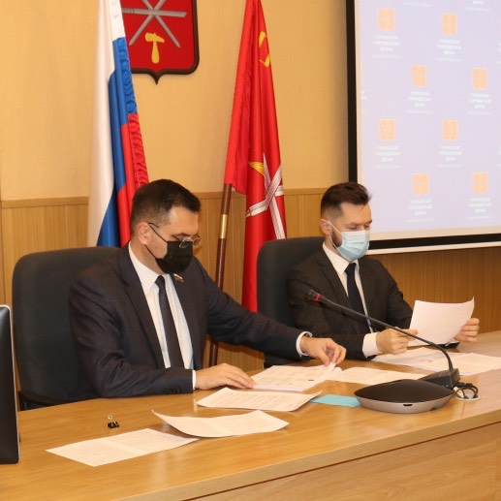
Тульская городская Дума — представительный орган местного самоуправления муниципального образования город Тула — представляет население города и осуществляет городское самоуправление в пределах полномочий, установленных Уставом муниципального образования город Тула.
Главной задачей Тульской городской Думы является разработка и принятие нормативно-правовых актов, способствующих созданию условий, обеспечивающих достойную жизнь туляков и развитие города.
В 2021 году на заседаниях Тульской городской Думы рассмотрено более 230 вопросов. Состоялось 10 заседаний Тульской городской Думы.
В рамках работы депутатом Тульской городской Думы, являюсь председателем постоянной комиссии по инвестиционной политике, строительству и развитию предпринимательства.
В 2021 году, под моим председательством, состоялось 18 заседаний комиссии, на которых были рассмотрены вопросы, касающиеся перспективного развития, градостроительства, архитектурной деятельности и художественного оформления территории муниципального образования город Тула,
внешнеэкономической деятельности и инвестиционной политики, а также развития потребительского рынка и оказания услуг населению.
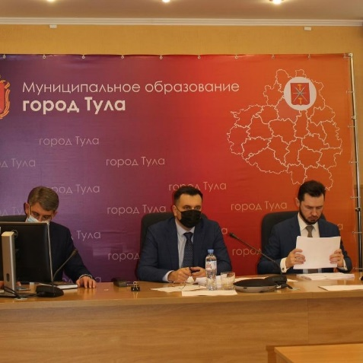
Поддержка инициатив жителей, защита их интересов – приоритет в работе Тульской городской Думы. Одна из форм участия туляков в решении вопросов местного значения – публичные слушания и общественные обсуждения. В 2021 году состоялось 205 публичных слушаний по градостроительным вопросам и 8 общественных обсуждений.
Депутаты Тульской городской Думы слаженно решают важные и сложные задачи ради одной цели – сделать жизнь туляков более комфортной и благополучной, а город перспективным и процветающим!
Наш город из года в год преображается, становится благоустроенным и уютным благодаря совместной деятельности председателей ТОС, старших по домам, а также Правительства Тульской области, Администрации города Тулы.
В завершении отчета о проделанной мной работе в 2021 году хочу всех поблагодарить за активное участие в жизни города и оказанное содействие в решении вопросов.
Помощь людям, попавшим в трудную жизненную ситуацию, социально- незащищенным категориям граждан, а также помощь жителям моего округа в решении важных для них вопросов, поддержка инициатив жителей, возможность совместными усилиями сделать наш город красивее и комфортнее – одна из важнейших задач в моей деятельности.
Всегда открыт для сотрудничества и взаимодействия с жителями по всем сложившимся проблемам.
Вместе мы сделаем наш город еще более комфортным и процветающим!

